Kumihimo – Schulranzen- oder Schlüsselanhänger flechten

Wir flechten einen hübschen Anhänger aus weichen Viskose- und Seidenschnüren in Kumihimo-Technik. Es gibt verschiedene Dekoelemente zum Verzieren, damit jeder Anhänger ganz individuell und persönlich wird.

Veranstalter: vhs Emersacker-Heretsried

Datum: Mittwoch, 31.07.2019, 9.30 – 10.30 Uhr

Treffpunkt: Grundschule Emersacker, Handarbeitsraum (Turnhalleneing.)

Alter: ab 6 Jahre

Mitzubringen: Material, Flechtscheiben und Gewichte werden gestellt.
Unkosten: 10,00 € inkl. 6 € Material
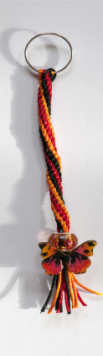
(davon wird von der Gemeinde Emersacker für jedes Kind aus Emersacker ein Zuschuss von 5 € bezahlt)

Anmeldung und vhs Emersacker-Heretsried
Ansprechpartner: Gudrun Wagner, Im Schloß 1, Emersacker
Tel. 08293/9518202

------------------------------------------------------------------------------------------------
(bitte abtrennen und beim Veranstalter bzw. Ansprechpartner abgeben)
Anmeldeschein

Hiermit melde ich mein(e) Kind(er) für die Veranstaltung Kumihimo am 31.07.2019 um 9.30 Uhr an.

Name des/der Kindes(r):

Anschrift:

Telefon:

Mit der Teilnahme meines Kindes (meiner Kinder) an der obigen Veranstaltung bin ich einverstanden.

(Ort, Datum und Unterschrift des Erziehungsberechtigten)

